BAB III

DESAIN SISTEM

Pada bab ini akan dijelaskan mengenai desain – desain yang telah dibuat untuk sistem, ERD(*Entity Relationship Diagram*), DFD (*Data Flow Diagram*), dan juga algoritma – algoritma yang dibuat agar website dapat berjalan dengan baik. Desain yang dicantumkan pada bab ini merupakan sebuah *mockup* yang dibuat terlebih dahulu untuk mempermudah pembuatan frontend dari website. Pada bab ini juga akan dijelaskan tentang tabel database yang digunakan.

**3.1** ERD(Entity Relationship Diagram)

Diagram Hubungan Entitas atau Entity Relationship Diagram merupakan model data berupa notasi grafis dalam pemodelan [data](https://id.wikipedia.org/wiki/Data) konseptual yang menggambarkan hubungan antara penyimpan. Model data sendiri merupakan sekumpulan cara, peralatan untuk mendeskripsikan data-data yang hubungannya satu sama lain. Model data terdiri dari model hubungan entitas dan model relasional. Diagram hubungan entitas ditemukan oleh [Peter Chen](https://id.wikipedia.org/w/index.php?title=Peter_Chen&action=edit&redlink=1) dalam buku Entity Relational Model-Toward a Unified of Data. Chen mencoba merumuskan dasar-dasar [model](https://id.wikipedia.org/wiki/Model) dan setelah itu dikembangkan dan dimodifikai oleh Chen dan banyak pakar lainnya. Pada saat itu diagram hubungan entitas dibuat sebagai bagian dari [perangkat lunak](https://id.wikipedia.org/wiki/Perangkat_lunak) yang juga merupakan modifikasi khusus, karena tidak ada bentuk tunggal dan standar dari diagram hubungan entitas.

Terdapat beberapa komponen dasar dalam ERD yaitu, yang pertama adalah entitas. [Entitas](https://id.wikipedia.org/wiki/Entitas_aktual) adalah suatu objek yang dapat didefinisikan dalam lingkungan pemakai, sesuatu yang penting bagi pemakai dalam konteks [sistem](https://id.wikipedia.org/wiki/Sistem) yang akan dibuat. Kemudian yang kedua adalah atribut. Atribut adalah properti atau karakteristik yang dimiliki oleh suatu entitas. Atribut terdiri dari atribut sederhana atau atormis, atribut komposit, atribut berharga tunggal. atribut *null-value*, atribut kunci, atribut bernilai banyak dan atribut turunan. Masing-masing atribut memiliki ciri tersendiri. Kemudian yang terakhir adalah hubungan relasi. Relasi adalah hubungan antara suatu himpunan dengan himpunan entitas yang lainnya. Pada penggambaran diagram hubungan entitas, relasi adalah perekat yang menghubungkan suatu entitas dengan entitas lainnya.

ERD dapat berisi entitas dengan jumlah yang banyak, tidak memiliki batasan apapun. Dalam program ini, ERD yang didesain untuk program memiliki 26 entitas yang didalamnya terdapat banyak atribut yang mendeskripsikan entitas tersebut. Dalam ERD tersebut, terdapat 6 entitas kuat (*strong entity*) yang mendeskripsikan *master* dari program, selebihnya merupakan entitas lemah (*weak entity*). Penentuan relasi antar entitas dibuat berdasarkan kebutuhan dan tujuan dari program.

Gambar ERD website milik gather.owl dapat dilihat pada lampiran A halaman A-1 dan A-2. Dapat dilihat bahwa terdapat berbagai macam entitas seperti user dan merchant. Tiap-tiap entitas memiliki attribute mereka sendiri-sendiri dan tiap entitas memiliki atribut yang bersifat sebagai penanda atau biasa disebut dengan *primary key*. Antara entitas yang satu dengan yang lainnya terdapat sebuah relasi yang menghubungkan entitas-entitas tersebut. Entitas-entitas ini dapat terhubung dengan adanya attribute yang bersifat sebagai *foreign key*.

3.2 DFD(Data Flow Diagram)

Data Flow Diagram atau yang lebih sering disebut dengan DFD adalah sebuah diagram yang menggunakan notasi-notasi untuk menggambarkan suatu arus data dari sistem yang sudah atau yang akan dibuat. DFD juga digunakan untuk menjelaskan proses kerja dari suatu sistem. DFD bermafaat untuk membantu pembaca untuk memahami suatu sistem secara logika, terstuktur dan jelas. Singkatnya DFD adalah alat pemodelan untuk memodelkan alur kerja sistem.

DFD memiliki berbagai macam komponen. Yang pertama yaitu User yang merupakan kesatuan diluar sistem yang memberikan input ke sistem atau menerima output dari sistem berupa orang atau organisasi atau sistem yang lain. *Process* yang merupakan aktivitas yang mengolah input menjadi output. Data *Store* merupakan penyimpanan data pada database yang biasanya berupa tabel. Dan yang terakhir yaitu Data Flow, Data Flow adalah suatu aliran data pada sistem yang menghubungkan user, process dan data store.

DFD dibagi menjadi dua bentuk diagram yaitu DADF (Diagram Alur Data Fisik) dan DADL (Diagram Alur Data Logika). DADF lebih digunakan untuk menggambarkan sistem yang sudah ada dimana lebih ditekankan pada bagaimana proses-proses dari sistem yang diterapkan, termasuk proses-proses manual. Sedangkan DADL lebih digunakan untuk menggambarkan sistem yang akan dibuat. Penggambaran DADL hanya menunjukkan kebutuhan proses dari sistem yang baru secara logika dengan proses-proses yang digambarkan hanya proses-proses secara komputer saja.

Website gather.owl memiliki 2 tingkat DFD yaitu *Context* Diagram dan DFD *level* 0 seperti yang dapat dilihat pada Lampiran B halaman B-1 dan B-2. Context Diagram merupakan diagram yang terdiri dari suatu proses dan menggambarkan ruang lingkup suatu sistem. Pada Context Diagram biasanya terdiri oleh satu process besar pada tengah diagram yang memiliki satu atau lebih data flow yang menghubungkan process dengan user yang ada. DVD level 0 merupakan sebuah diagram pengembangan dari Context Diagram. DFD level 0 mempunyai diagram yang jauh lebih kompleks dan lebih mudah dimengerti dari pada Context Diagram karena pada DFD level 0, seluruh proses yang terdapat pada Context Diagram dijabarkan dan dijelaskan lebih rinci sesuai user yang berinteraksi dengan proses tersebut. Selain itu pada DFD level 0 juga ditambahkan data store yang digunakan untuk melambangkan sebuah database.

3.3 Desain Tabel

Sub bab ini akan menjelaskan tentang tabel-tabel yang telah dibuat dan digunakan pada website ini. Pada sub bab ini juga akan dijelaskan tentang relasi antar tabel, apakan tabel yang satu terhubung dengan yang lainnya atau tidak. Untuk mengetahui apabila saling terhubung atau tidak akan terdapat *Foreign Key* pada tabel yang merupakan key yang diambil dari tabel lain. Pada tabel akan terdapat nama data, tipe dan ukuran data, dan keterangan seperti *NULL* atau *NOTNULL.* Berikut tabel-tabel yang akan dijelaskan.

3.3.1 Tabel Channel

Tabel ini akan berisi data-data dari channel. Channel adalah tempat dimana para user berkumpul untuk chatting satu dengan yang lainnya. Pada tabel channel ini terdapat ID_CHANNEL yang akan *auto generate* setiap kali channel baru terbuat dan akan menjadi *primary key* dari tabel. Lalu juga terdapat nama tabel untuk membedakan channel yang satu dengan lainnya. Dan saat membuat channel, channel dapat diberikan foto maupun tidak, apabila tidak ada foto maka akan otomatis diberikan icon default.

Tabel 3.1  
Tabel Channel

|  |  |  |
| --- | --- | --- |
| **Nama** | **Tipe dan Ukuran** | **Keterangan** |
| ID_CHANNEL | VARCHAR(6) | PRIMARY KEY(AUTO GENERATE) |
| NAMA_CHANNEL | VARCHAR(100) | NOTNULL |
| FOTO_CHANNEL | BLOB | JPEG/PNG |

3.3.2 Tabel Channel _Event

Tabel Channel_Event akan berisi data-data tentang event yang sedang berjalan atau akan berjalan pada sebuah channel. ID_EVENT akan secara otomatis mengenerate kode saat terdapat event baru yang dibuat. Pada tabel terdapat ID_CHANNEL yang berguna menjadi *foreign key* yang digunakan untuk me-*referrence* channel mana yang akan memiliki event tersebut. Tanggal akan digunakan sebagai reminder akan kapan event ini akan berjalan.

Tabel 3.2  
Tabel Channel_Event

|  |  |  |
| --- | --- | --- |
| **Nama** | **Tipe dan Ukuran** | **Keterangan** |
| ID_EVENT | VARCHAR(6) | *PRIMARY KEY*(*AUTO GENERATE*) |
| ID_CHANNEL | VARCHAR(6) | FOREIGN KEY(TABEL CHANNEL) |
| ID_USER | VARCHAR(6) | FOREIGN KEY(TABEL USER) |
| JUDUL | VARCHAR(25) | NOTNULL |
| PESAN | TEXT | NULL |
| TANGGAL | DATETIME | NOTNULL |
| FOTO | BLOB | JPEG/PNG |

3.3.3 Tabel Channel_User

Tabel channel_user adalah tabel untuk menyimpan user siapa saja yang telah masuk ke dalam sebuah channel. Tidak terdapat batasan akan berapa user yang daoat masuk ke channel. Jenis berarti user yang telah masuk ke sebuah channel memiliki role yang diberikan oleh admin channel. Jenis-jenis role tersebut dapat diubah sesuai keinginan admin. Admin juga dapat memperbolehkan role dengan tingkatan lebih tinggi untuk dapat mengganti role user lain dengan tingkatan lebih rendah.

Tabel 3.3  
Tabel Channel_User

|  |  |  |
| --- | --- | --- |
| **Nama** | **Tipe dan Ukuran** | **Keterangan** |
| ID_CHANNEL | VARCHAR(6) | PRIMARYKEY(AUTO GENERATE) |
| ID_USER | VARCHAR(16) | FOREIGN KEY (TABEL USER) |
| JENIS | VARCHAR(15) | NOTNULL |

3.3.4 Tabel Friend

Tabel ini akan berisi dua kode user yang berupa foreign key. Dua kode tersebut memiliki arti bahwa user1 dengan user2 berteman dalam website ini. Status berarti status antara kedua user. Apabila status dalam database berisi 1 maka berarti online. Dan Apabila status dalam database berisi 0 berarti offline.

Tabel 3.4  
Tabel Friend

|  |  |  |
| --- | --- | --- |
| **Nama** | **Tipe dan Ukuran** | **Keterangan** |
| ID_USER1 | VARCHAR(6) | FOREIGN KEY (TABEL USER) |
| ID_USER2 | VARCHAR(6) | FOREIGN KEY (TABEL USER) |
| STATUS | INT(1) | NOTNULL |

3.3.5 Tabel Gacha

Tabel Gacha akan berisi id_item yang diambil dari tabel item. Tiap-tiap item yang dimasukkan kedalam tabel memiliki kemungkinan berapa besar item tersebut dapat didapatkan oleh user. Saat terdapat event/acara yang dibuat oleh admin maka isi dari tabel akan diubah sesuai event. Apabila event bertema permain dota2 maka isi tabel gacha akan diubah menjadi item yang berasal dari permainan dota2.

Tabel 3.5  
Tabel Gacha

|  |  |  |
| --- | --- | --- |
| **Nama** | **Tipe dan Ukuran** | **Keterangan** |
| ID_ITEM | VARCHAR(6) | FOREIGN KEY (TABEL ITEM) |
| KEMUNGKINAN | INT(1) | NOTNULL |

3.3.6 Tabel Game

Tabel ini berisi game-game yang bekerja sama dengan website. Pada tabel terdapat ID_GAME yang merupakan primary key dari tabel gacha. Setiap game memiliki nama dan deskripsi dari game tersebut. Didalam tabel game juga bisa diberi foto dari game yang disimpan ke dalam bagian FOTO_GAME.

Tabel 3.6  
Tabel Game

|  |  |  |
| --- | --- | --- |
| **Nama** | **Tipe dan Ukuran** | **Keterangan** |
| ID_GAME | VARCHAR(6) | PRIMARYKEY(AUTO GENERATE) |
| NAMA_GAME | VARCHAR(64) | NOTNULL |
| DESC_GAME | TEXT | NULL |
| FOTO_GAME | LONGBLOB | JPG/PNG |

3.3.7 Tabel History

Tabel history merupakan tabel yang berisi data-data riwayat pembelian user. Tabel history ini akan terisi setelah user melakukan pembayaran. Serta dalam tabel history akan tercatat jumlah saldo user sebelum melakukan pembayaran agar dapat melihat benar atau tidaknya proses pembayaran yang dilakukan. Selain SALDO, terdapat jugak bagian DATE untuk menyimpan tanggal dan waktu disaat user melakukan pembayaran.

Tabel 3.7  
Tabel History

|  |  |  |
| --- | --- | --- |
| **Nama** | **Tipe dan Ukuran** | **Keterangan** |
| ID_HISTORY | VARCHAR(6) | PRIMARYKEY(AUTO GENERATE) |
| ID_USER | VARCHAR(6) | FOREIGN KEY (TABEL USER) |
| SALDO | DECIMAL(10,2) | NOTNULL |
| KETERANGAN | TEXT | NOTNULL |
| DATE | DATETIME | NOTNULL |

3.3.8 Tabel Iklan

Tabel iklan berisi ID_MERCHANT yang merupakan foreign key yang diambil dari tabel merchant. Apabila ID_MERCHANT terdapat pada tabel iklan maka merchant akan dipromosikan oleh admin sesuai urutan dari ID_IKLAN yang merupakan primary key pada tabel ini. Semakin baru merchant mendaftarkan diri untuk diiklankan maka semakin diatas mereka ditaruh pada halaman iklan. Setelah beberapa lama maka akan terdapat merchant lain yang mendaftarkan diri untuk diiklankan maka merchant yang yang mendaftarkan sebelumnya akan turun.

Tabel 3.8  
Tabel Iklan

|  |  |  |
| --- | --- | --- |
| **Nama** | **Tipe dan Ukuran** | **Keterangan** |
| ID_IKLAN | VARCHAR(6) | PRIMARYKEY(AUTO GENERATE) |
| ID_MERCHANT | VARCHAR(6) | FOREIGN KEY (TABEL MERCHANT) |
| GAMBAR | BLOB | JPEG/PNG |
| STATUS | INT(1) | NOTNULL |

3.3.9 Tabel Item

Tabel item merupakan tabel yang berisi data-data mengenai barang-barang yang dijual oleh merchant. Setiap merchant menaruh barang baru maka tabel item akan terupdate dengan menambahkan data baru yang telah dimasukkan oleh user. Pada tabel terdapat atribut NAMA_ITEM, ID_MERCHANT, ID_GAME, dan HARGA_ITEM. Keempat atribut tersebut digunakan untuk dapat memfilter item yang dilihat. Untuk contoh apabila user menekan merchant tertentu maka sistem akan memfilter list item menjadi hanya item yang dijual oleh merchant yang dipilih.

Tabel 3.9  
Tabel Item

|  |  |  |
| --- | --- | --- |
| **Nama** | **Tipe dan Ukuran** | **Keterangan** |
| ID_ITEM | VARCHAR(6) | PRIMARYKEY(AUTO GENERATE) |
| ID_MERCHANT | VARCHAR(6) | FOREIGN KEY (TABEL MERCHANT) |
| ID_GAME | VARCHAR(6) | FOREIGN KEY (TABEL GAME) |
| NAMA_ITEM | TEXT | NOTNULL |
| DESC_ITEM | TEXT | NULL |
| HARGA_ITEM | DECIMAL(8,2) | NOTNULL (HARGA_ITEM > 0) |
| FOTO_ITEM | BLOB | JPEG/PNG |

**Tabel** 3.9  
(lanjutan**)**

|  |  |  |
| --- | --- | --- |
| LINK_ITEM | TEXT | NULL |
| TANGGAL_UPLOAD | DATETIME | NOTNULL |
| JUMLAH_ITEM | INT(3) | NOTNULL (JUMLAH_ITEM > 0) |

3.3.10 Tabel Item_Komentar

Tabel item_komentar merupakan tabel yang berisi data-data dari komentar yang ditinggalkan oleh user pada barang tertentu yang dijual oleh merchant. Pada tabel terdapat ID_ITEM dan ID_USER yang menjadi foreign key yang menentukan siapa yang berkomentar, dan apa yang dikomentar. Pada tabel juga terdapat *reply*, reply berarti balasan dari merchant terhadap komentar yang diberikan oleh user.

Tabel 3.10  
Tabel Item_Komentar

|  |  |  |
| --- | --- | --- |
| **Nama** | **Tipe dan Ukuran** | **Keterangan** |
| ID_KOMENTAR | VARCHAR(6) | PRIMARYKEY(AUTO GENERATE) |
| ID_ITEM | VARCHAR(6) | FOREIGN KEY (TABEL ITEM) |
| ID_USER | VARCHAR(6) | FOREIGN KEY (TABEL USER) |
| PESAN | TEXT | NOTNULL |
| REPLY | TEXT | NOTNULL |

3.3.11 Tabel Merchant

Tabel merchant merupakan tabel yang berisi data-data tentang merchant yang ada pada website. Tabel memiliki id yang akan auto generate tiap kali merchant baru dibuat. Tiap-tiap user pasti akan memiliki user merchantnya sendiri-sendiri. Apabila user ingin menjualkan barang yang ia miliki maka user dapat langsung menambahkan item yang ingin dijual pada website. User juga dapat mengubah-ngubah nama, foto profil dan bio merchant sesuai keinginannya. Kegunaan tabel merchant ini yaitu saat user menjualkan suatu barang maka nama yang muncul adalah nama merchant user dan bukan nama user.

Tabel 3.11  
Tabel Merchant

|  |  |  |
| --- | --- | --- |
| **Nama** | **Tipe dan Ukuran** | **Keterangan** |
| ID_MERCHANT | VARCHAR(6) | PRIMARYKEY(AUTO GENERATE) |
| ID_USER | VARCHAR(6) | FOREIGN KEY (TABEL USER) |
| NAMA_MERCHANT | VARCHAR(100) | NOTNULL |
| FOTO_PROFIL | BLOB | JPEG/PNG |
| BIO | TEXT | NULL |

**3.3.12 Tabel Merchant_Rating**

Tabel merchant_Rating merupakan tabel yang berisi tentang data-data mengenai rating yang diberikan user kepada merchant. User dapat memberikan pendapat berupa komentar akan pelayanan yang diberikan oleh merchant kepada mereka. Rating yang diberikan berupa rating bintang yang berujmlah satu sampai lima. Rating yang diperlihatkan pada profil merchant merupakan total semua rating bintang yang diberikan oleh user kepada merchant.

Tabel 3.12  
Tabel Merchant_Rating

|  |  |  |
| --- | --- | --- |
| **Nama** | **Tipe dan Ukuran** | **Keterangan** |
| ID_RATING | VARCHAR(6) | PRIMARYKEY(AUTO GENERATE) |
| ID_MERCHANT | VARCHAR(6) | FOREIGN KEY (TABEL MERCHANT) |
| ID_USER | VARCHAR(6) | FOREIGN KEY (TABEL USER) |
| KOMENTAR | TEXT | NULL |
| BINTANG | DECIMAL(1,1) | NOTNULL (BINTANG >= 0 DAN BINTANG <= 5) |

3.3.13 Tabel Pertandingan

Tabel pertandingan merupakan tabel yang berisi data-data tentang pertandingan yang akan atau sedang atau telah terjadi. Tabel ini memiliki ID_PERTANDINGAN yang akan auto generate tiap kali terdapat pertandingan baru. Tabel ini juga memiliki ID_TOURNAMENT yang mereferensikan kepada tournament mana pertandingan ini akan dilaksanakan. Dan juga terdapat waktu untuk menunjukan kapan pertandingan mulai dan terdapat status yang memberi tahu apakan pertandingan sedang berlangsung atau tidak.

Tabel 3.13  
Tabel Pertandingan

|  |  |  |
| --- | --- | --- |
| **Nama** | **Tipe dan Ukuran** | **Keterangan** |
| ID_MATCH | VARCHAR(6) | PRIMARYKEY(AUTO GENERATE) |
| ID_TURNAMENT | VARCHAR(6) | FOREIGN KEY (TABEL TOURNAMENT) |
| WAKTU_MULAI | TIME | NOTNULL |
| BAGIAN | VARCHAR(25) | NOTNULL |
| STATUS | INT(1) | NOTNULL (1 : BERLANGSUNG) |
| SKOR_1 | INT(1) | NOTNULL |
| SKOR_2 | INT(1) | NOTNULL |
| TEAM_1 | VARCHAR(50) | NOTNULL |
| TEAM_2 | VARCHAR(50) | NOTNULL |

3.3.14 Tabel Pesan

Tabel pesan merupakan tabel yang berisi tentang data-data pesan yang dikirimkan oleh user kepada user lain. Setiap riwayat pesanan akan dicatat ditabel ini sehingga user dapat melihat pesan yang dikirimkan atau didapatkan. Pada bagian STATUS akan menunjukkan bahwa pesan tersebut sudah dibaca oleh user penerima atau belum. Jika nilai dari STATUS adalah 0, maka pesan tersebut terkirim tetapi belum dibaca, jika nilai dari STATUS adalah 1, maka pesan tersebut sudah terbaca.

Tabel 3.14  
Tabel Pesan

|  |  |  |
| --- | --- | --- |
| **Nama** | **Tipe dan Ukuran** | **Keterangan** |
| ID_PESAN | VARCHAR(6) | PRIMARYKEY(AUTO GENERATE) |
| ID_PENGIRIM | VARCHAR(6) | FOREIGN KEY (TABEL USER) |

**Tabel** 3.14.2  
(lanjutan**)**

|  |  |  |
| --- | --- | --- |
| ID_PENERIMA | VARCHAR(6) | NOTNULL |
| TIPE_PENERIMA | VARCHAR(20) | NOTNULL |
| PESAN | TEXT | NOTNULL |
| TANGGAL | DATETIME | NOTNULL |
| STATUS | INT(1) | NOTNULL |

3.3.15 Tabel Promo

Tabel promo merupakan tabel yang berisi tentang data-data pesan yang dikirimkan oleh user kepada user lain. Dengan adanya tabel ini user dapat saling berkomunikasi dengan user lain. Tidak hanya user dengan user saja, tetapi bisa antara user dengan merchant. Setiap riwayat pesanan akan dicatat ditabel ini sehingga user dapat melihat pesan yang dikirimkan atau didapatkan. Terdapat TANGGAL_AKTIF dan TANGGAL_KADALUARSA untuk mencatat kapan promo ini dibuat dan kapan promo ini akan berakhir.

Tabel 3.15  
Tabel Promo

|  |  |  |
| --- | --- | --- |
| **Nama** | **Tipe dan Ukuran** | **Keterangan** |
| ID_PROMO | VARCHAR(6) | PRIMARYKEY(AUTO GENERATE) |
| ID_MERCHANT | VARCHAR(6) | FOREIGN KEY (TABEL MERCHANT) |
| KODEPROMO | VARCHAR(10) | NOTNULL (AUTO GENERATE) |
| TANGGAL_AKTIF | DATE | NOTNULL |
| TANGGAL_KADALUWARSA | DATE | NOTNULL |
| POTONGAN | INT(11) | NOTNULL |

3.3.16 Tabel Subscribers

Tabel subscribers merupakan tabel yang berisi tentang data-data merchant yang men*subscribe* dari tabel subscription. Dalam tabel ini juga terdapat banner yang berisikan banner-banner yang dibuat oleh merchant. Tabel ini akan berisi disaat merchant mengikuti *subscription* yang dibuat oleh admin. BANNER dalam tabel subscribers akan menyimpan foto-foto iklan yang dibuat oleh merchant yang nantinya akan ditampilkan dalam program.

Tabel 3.16  
Tabel Subscribers

|  |  |  |
| --- | --- | --- |
| **Nama** | **Tipe dan Ukuran** | **Keterangan** |
| ID_SUB | VARCHAR(6) | FOREIGN KEY (TABEL SUBSCRIPTION_DETAIL) |
| ID_MERCHANT | VARCHAR(6) | FOREIGN KEY (TABEL MERCHANT) |
| BANNER | LONGBLOB | NOTNULL |

3.3.17 Tabel Subcription_Detail

Tabel subscription_detail merupakan tabel yang berisi tentang data-data subscription yang dibuat oleh admin. Tabel Subscription ini dibuat agar banner dari merchant dapat ditampilkan dishop. Banner dibuat sendiri oleh merchant yang kemudian akan ditampilkan oleh admin jika sudah mensubscribe subscription yang dibuat oleh admin.Untuk tipe, subscription memiliki tipe-tipe nya masing-masing bergantung pada admin yang membuat, beserta dengan tanggal pembuatan dan tanggal *expired.*

Tabel 3.17  
Tabel Subscription_Detail

|  |  |  |
| --- | --- | --- |
| **Nama** | **Tipe dan Ukuran** | **Keterangan** |
| ID_SUB | VARCHAR(6) | PRIMARYKEY(AUTO GENERATE) |
| KETERANGAN | TEXT | NOTNULL |
| TIPE_SUB | VARCHAR(15) | NOTNULL |
| TGL_AWAL | DATE | NOTNULL |
| TGL_AKHIR | DATE | NOTNULL |
| PRICE | DECIMAL(13,0) | NOTNULL |

**3.3.18 Tabel Team**

Tabel team merupakan tabel yang berisi data-data team-team yang terdaftar. Tabel team ini digunakan untuk menampung semua team yang akan mengikuti tournament. Team dibentuk oleh user sendiri dan member juga merupakan user. Pada bagian TANGGAL_PEMBUATAN ini berisi tanggal pada saat user membuat team tersebut. ID_TEAM *auto generate* dari program berdasarkan nama depan dari team.

Tabel 3.18  
Tabel Team

|  |  |  |
| --- | --- | --- |
| **Nama** | **Tipe dan Ukuran** | **Keterangan** |
| ID_TEAM | VARCHAR(6) | PRIMARYKEY(AUTO GENERATE) |
| ID_USER | VARCHAR(6) | FOREIGN KEY (TABEL USER) |
| NAMA_TEAM | VARCHAR(50) | NOTNULL |
| TANGGAL_PEMBUA  TAN | DATE | NOTNULL |
| FOTO_TEAM | LONGBLOB | NOTNULL |

3.3.19 Tabel Team_Members

Tabel team_member merupakan tabel yang berisi data-data nama *member* dari team. Tabel team ini digunakan untuk menampung semua nama member yang bergabung didalam team. Semua member yang bergabung ke dalam team berasal dari user. Jika member tersebut belum menjadi user, maka belum bisa dianggap sebagai member team tersebut.

Tabel 3.19  
Tabel Team_Members

|  |  |  |
| --- | --- | --- |
| **Nama** | **Tipe dan Ukuran** | **Keterangan** |
| ID_TEAM | VARCHAR(6) | FOREIGN KEY (TABEL TEAM) |
| ID_USER | VARCHAR(6) | FOREIGN KEY (TABEL USER) |

3.3.20 Tabel Team_Reminder

Tabel team_reminder merupakan tabel yang berisi data-data *reminder* team. Tabel team ini digunakan untuk menampung semua reminder yang dibuat oleh team. Team membuat reminder agar setiap tournament yang akan diikuti dapat diingat oleh semua member team. Dalam tabel team_reminder, WAKTU berisikan tanggal pengingat yang akan ditampilkan dalam program.

Tabel 3.20  
Tabel Team_Reminder

|  |  |  |
| --- | --- | --- |
| **Nama** | **Tipe dan Ukuran** | **Keterangan** |
| ID_REMINDER | VARCHAR(6) | PRIMARYKEY(AUTO GENERATE) |
| ID_TEAM | VARCHAR(6) | FOREIGN KEY (TABEL TEAM) |
| JUDUL | VARCHAR(30) | NOTNULL |
| WAKTU | DATETIME | NOTNULL |
| KETERANGAN | TEXT | NOTNULL |

3.3.21 Tabel Tournament

Tabel tournament merupakan tabel yang berisi tentang data-data tournament yang akan diadakan. Tournament ini dibuat dan dikelola sendiri oleh user. Tournament ini memiliki banyak jenis dan dari berbagai jenis game yang akan ditandingkan. Serta jumlah player akan bermacam-macam, bisa hanya 1 player saja atau bisa menggunakan team yang terdiri atas banyak member. Jumlah player akan disimpan dalam JUMLAH_PEMAIN, sedangkan untuk JUMLAH_SLOT menyimpan berapa banyak perserta yang bisa ikut dalam tournament tersebut, baik berdasarkan individu maupun team.

Tabel 3.21.1  
Tabel Tournament

|  |  |  |
| --- | --- | --- |
| **Nama** | **Tipe dan Ukuran** | **Keterangan** |
| ID_TURNAMENT | VARCHAR(6) | PRIMARYKEY(AUTO GENERATE) |
| ID_CHANNEL | VARCHAR(6) | FOREIGN KEY (TABEL CHANNEL) |
| ID_GAME | VARCHAR(6) | FOREIGN KEY (TABEL GAME) |

Tabel 3.21.2  
Tabel Tournament

|  |  |  |
| --- | --- | --- |
| NAMA_TURNAMENT | VARCHAR(100) | NOTNULL |
| JUMLAH_PEMAIN | INT(3) | NOTNULL (JUMLAH_PEMAIN > 0) |
| TANGGAL_MULAI | DATE | NOTNULL |
| JUMLAH_SLOT | INT(3) | NOTNULL (JUMLAH_SLOT > 0) |
| JENIS_PEMAIN | INT(1) | NOTNULL |
| LINK | TEXT | NOTNULL |

3.3.22 Tabel Tournament_Standing

Tabel tournament_standing merupakan tabel yang berisi daftar kejuaraan dari tournament. Setiap pemenang disimpan dalam tabel ini. Tabel ini akan diisi setelah tournament berakhir. Untuk pemenang pertama akan disimpan di JUARA_1, kemudian untuk pemenang juara kedua akan disimpan di JUARA_2, dan untuk juara terakhir disimpan di JUARA_3.

Tabel 3.22  
Tabel Tournament_Standing

|  |  |  |
| --- | --- | --- |
| **Nama** | **Tipe dan Ukuran** | **Keterangan** |
| ID_TURNAMENT | VARCHAR(6) | FOREIGN KEY (TABEL TOURNAMENT) |
| JUARA_1 | VARCHAR(50) | NOTNULL |
| JUARA_2 | VARCHAR(50) | NOTNULL |
| JUARA_3 | VARCHAR(50) | NOTNULL |

3.3.23 Tabel Transaksi

Tabel transaksi merupakan tabel yang berisi tentang data-data transaksi user. Tabel ini digunakan untuk menyimpan transaksi yang dilakukan user saat user membeli sesuatu dari website grather.owl menggunakan uang asli maupun uang website. Sebelum user membayar item-item yang ada di *cart*,data yang ada di *checkout* akan masuk ke dalam tabel ini. User dapat menggunakan promo yang dipunyai kemudian promo yang dipakai akan masuk di ID_PROMO. Pada bagian GROSS_AMOUNT akan menyimpan *grandtotal* dari pembeliaan user. STATUS akan menunjukkan user sudah membayar atau belum membayar, 0 untuk belum membayar dan 1 untuk sudah membayar. Setiap user juga bisa mendapatkan cashback dari pembelanjaannya.

Tabel 3.23  
Tabel Transaksi

|  |  |  |
| --- | --- | --- |
| **Nama** | **Tipe dan Ukuran** | **Keterangan** |
| ID_TRANSAKSI | VARCHAR(6) | PRIMARYKEY(AUTO GENERATE) |
| ID_USER | VARCHAR(6) | FOREIGN KEY (TABEL USER) |
| ID_PROMO | VARCHAR(6) | FOREIGN KEY (TABEL PROMO) |
| GROSS_AMOUNT | DECIMAL(10,2) | NOTNULL |
| TANGGAL_TRANSAKSI | DATETIME | NOTNULL |
| STATUS | DECIMAL(1,0) | NOTNULL |
| CASHBACK | DECIMAL(10,2) | NOTNULL |

3.3.24 Tabel Transaksi_item

Tabel transaksi_item merupakan tabel yang berisi tentang detail item. Tabel ini digunakan untuk menyimpan informasi-informasi setiap item yang dibeli oleh user. Setelah tabel transaksi di *generate*, maka barang-barang yang ada di checkout user semua akan masuk ke tabel ini dengan id dari tabel transaksi diambil menjadi foreign key untuk menandai bahwa item dibeli oleh user pada ID_TRANSAKSI yang tertentu. Pada bagian JUMLAH, bagian ini berisikan jumlah barang yang dibeli oleh user. Pada bagian SUBTOTAL, bagian ini berisikan jumlah harga setiap barang yang ditotal dengan jumlah.

Tabel 3.24.1  
Tabel Transaksi_item

|  |  |  |
| --- | --- | --- |
| **Nama** | **Tipe dan Ukuran** | **Keterangan** |
| ID_TRANSAKSI | VARCHAR(6) | FOREIGN KEY (TABEL TRANSAKSI) |
| ID_ITEM | VARCHAR(6) | FOREIGN KEY (TABEL ITEM) |

Tabel 3.24.2  
(lanjutan)

|  |  |  |
| --- | --- | --- |
| JUMLAH | INT(3) | NOTNULL |
| SUBTOTAL | DECIMAL(10,0) | NOTNULL |

3.3.25 Tabel User

Tabel user merupakan tabel yang berisi tentang data-data dari user yang telah mendaftarkan diri ke website. Tabel ini digunakan untuk menyimpan user-user yang sudah mendaftarkan diri dalam program. User dapat membuat channel, team, berserta tournament. Setiap informasi user yang diinputkan dalam halaman pendaftaran akan masuk ke dalam tabel. User juga dapat menambahkan foto untuk tampilan *profile* nya dan akan disimpan di bagian FOTO. Pada bagian STATUS, akan menunjukkan user sedang online atau tidak.

Tabel 3.25  
Tabel User

|  |  |  |
| --- | --- | --- |
| **Nama** | **Tipe dan Ukuran** | **Keterangan** |
| ID_USER | VARCHAR(6) | PRIMARYKEY(AUTO GENERATE) |
| NAMA_USER | VARCHAR(24) | NOTNULL |
| PASS_USER | VARCHAR(12) | NOTNULL |
| EMAIL_USER | VARCHAR(64) | NOTNULL |
| USERNAME_USER | VARCHAR(12) | NOTNULL |
| TRADE_LINK | TEXT | NOTNULL |
| JENIS_KELAMIN | VARCHAR(1) | NOTNULL |
| FOTO | LONGBLOB | JPEG/PNG |
| PHONE | VARCHAR(13) | NOTNULL |
| SALDO | DECIMAL(10,0) | NOTNULL (SALDO >= 0) |
| STATUS | INT(1) | NOTNULL (1 : ONLINE) |

3.3.26 Tabel User_Cart

Tabel user_cart merupakan tabel yang berisi tentang data-data item yang diambil oleh user. Semua item yang ditambahkan oleh user akan masuk ke tabel user_cart. Pada bagian AMOUNT, akan berisi jumlah barang yang dipilih oleh user untuk dibeli. Pada bagian STATUS, akan bernilai 1(satu) jika user memilih sesuatu item dari daftar item dan kemudian akan ditampilkan ke dalam halaman cart*.*

Tabel 3.26  
Tabel User_Cart

|  |  |  |
| --- | --- | --- |
| **Nama** | **Tipe dan Ukuran** | **Keterangan** |
| ID_USER | VARCHAR(6) | FOREIGNKEY(TABEL USER) |
| ID_ITEM | VARCHAR(6) | FOREIGN KEY (TABEL ITEM) |
| AMOUNT | INT(3) | NOTNULL |
| STATUS | INT(1) | NOTNULL |

3.4 Desain Website

Pada sub bab ini akan dijelaskan lebih lanjut tentang desain mockup yang telah dibuat untuk mempermudah pembuatan design website yang akan dibuat. Mockup untuk website dibuat menggunakan *Adobe XD* dengan menggunakan beberapa plugin yang telah disediakan oleh Adobe XD. Plugin yang digunakan untuk membantu pembuatan mockup adalah *Icons 4 Design* dan undrawn. Desain mockup akan dijelaskan satu per satu pada sub bab ini agar jelas kegunaan dari tiap-tiap mockup dan tiap-tiap fitur yang tersedia berupa sebuah tampilan. Berikut penjelasan dari mockup yang telah dibuat.

3.4.1 Tampilan Login

Halaman Login ini dibuat agar pengguna dapat masuk kedalam website sebagai user yang telah tedaftar. Jika pengguna belum mepunyai user maka, pengguna dapat menekan tombol ‘Register Now’ yang berada di kiri bawah halaman. Apabila pengguna sudah memiliki user atau baru saja membuat user baru maka, pengguna dapat memasukkan username dan password yang telah mereka buat pada form login yang berada di kanan atas halaman, lalu menekan tombol login. Jika pengguna lupa akan password yang telah dibuat, pengguna dapat menekan link yang berada di bawah form login untuk memakai fitur “Forgot Password” yang telah disediakan.

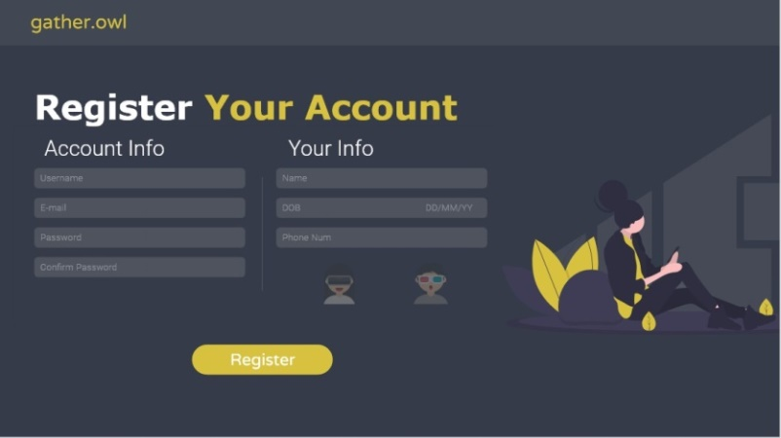

Gambar3.2  
Halaman Login

3.4.2 Tampilan Register User

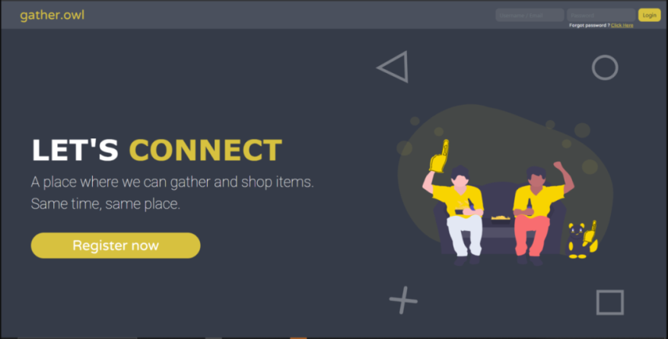

Gambar 3.1  
Halaman Register

Halaman Register ini dibuat apabila pengguna ingin membuat user yang dapat digunakan untuk mengakses fitur-fitur dari website. Pengguna diharuskan untuk mengisi semua form yang ada pada halaman untuk membuat user baru. Setelah mengisi semua form pengguna dapat menekan tombol register untuk mendaftarkan data yang telah diberikan sebagai user baru. Lalu sistem akan mengkonfirmasi apabila semua form telah diisi atau belum. Setelah itu pengguna akan kembali diarahkan ke halaman login untuk masuk ke dalam website.

3.4.3 Forgot Password

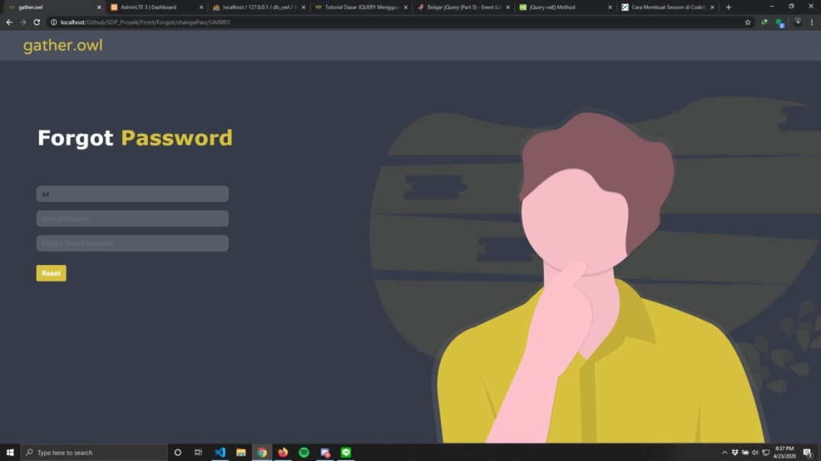

Gambar 3.3   
Halaman Forgot Password

Forgot Password merupakan fitur yang telah disediakan untuk pengguna yang lupa akan password dari user yang telah dibuat. Fitur ini akan merubah password lama yang telah dilupakan dengan password baru dan dapat diakses dari halaman login. Lalu user akan diarahkan pada halaman pada gambar . User diharapkan untuk memasukkan password yang baru untuk mengganti password lama yang telah dilupakan lalu menekan tombol reset.

3.4.4 Tampilan Channel

Tampilan channel ini adalah halaman dimana user dapat berbicara dengan user lain melalui sebuah channel. Tiap-tiap user dapat membuat channel mereka sendiri dan tiap-tiap user dapat join ke channel manapun. Pada halaman ini juga disediakan sidebar yang berisi button untuk melihat friends, shop dan juga channel mana yang ingin dilihat. Apabila user memilih suatu channel, maka detail channel akan muncul pada bagian kanan sidebar. Detail channel ini berupa chat apa saja yang ada dan juga siapa saja yang ada di channel tersebut. Pada bagian atas chat juga terdapat tiga tombol yang berada di sebelah kanan nama channel, dari kiri tombol tersebut adalah tombol turnamen, member, dan setting untuk channel. Untuk tampilan friends dengan team hanya kurang lebih dengan tampilan channel.

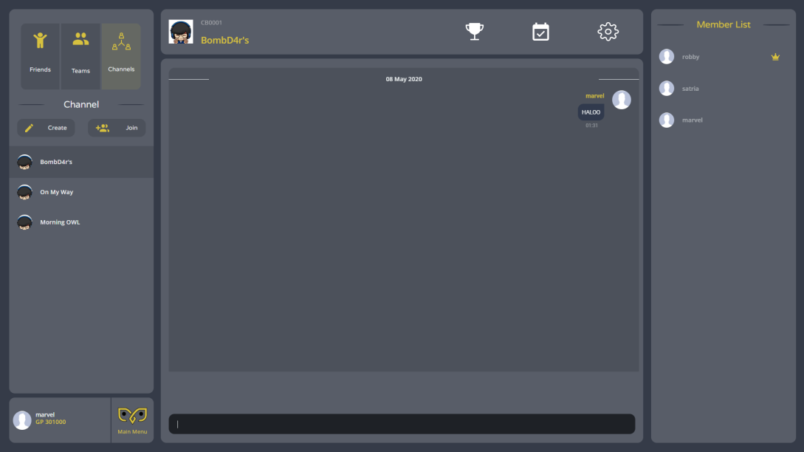

Gambar 3.4  
Halaman Channel

3.4.5 Tampilan Profile

Halaman Profile adalah halaman dimana user dapat melihat dan mengubah profil mereka. Halaman ini memiliki sidebar, dimana isi dari sidebar tersebut adalah data profil dari user dan user dapat mengubah data profil mereka disana dengan cara menekan textbox lalu mengetikan data yang baru ke textbox kemudian menekan tombol edit profile untuk menyimpan data yang baru. Pada sebelah kanan sidebar terdapat beberapa keterangan lain salah satunya yaitu profile merchant dari user. User juga dapa meng-edit nama dan bio profil merchant dengan menekan tulisan nama dan/atau bio lalu mengetikan data yang baru dan menekan tombol simbol edit untuk menyimpannya.

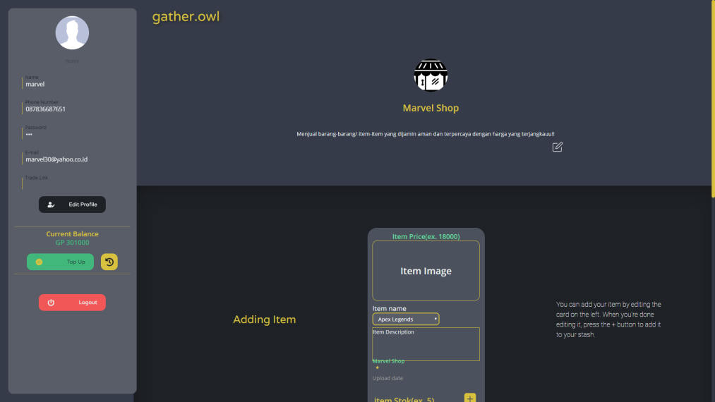

Gambar 3.5.1  
Halaman Profile

Kemudian user juga dapat melakukan top up dan logout dengan menekan tombol yang berada pada sidebar. Saat user menekan tombol Top-up akan muncul pop-up dimana user harus memilih ingin membayar menggunakan kartu kredit dari bank tertentu yang bekerja sama dengan website gather.owl dan jumlah top-up yang diinginkan. Setelah sistem mengkonfirmasi pembelian maka saldo user akan bertambah sesuai yang dibeli user. Tombol log-out akan mengarahkan user kembali ke halaman login.

Keterangan lainnya yang dapat dilihat adalah tambah item yang ingin dijual, dan list item yang sedang dijual. Apabila user ingin menambahkan item baru untuk dijual maka user dapat memasukkan data pada tempat yang tersedia dan menekan taombol tambah. Dan untuk list item yang sedang dijual, user dapat melihat deskripsi item yang dijual, deskripsi yang dilihat dapat berupa berapa sisa item yang sedang dijual untuk mengetahui sudah ada berapa item yang laku. Kemudian apabila user telah berubah pikiran dan ingin menghapus barang dari list penjualan maka user dapat menekan tombol delete yang tersedia pada sebelah kiri deskripsi item, atau apabila user ingin mengubah deskripsi item, user dapat menekan tombol edit yang tersedia di sebelah kiri deskripsi item.

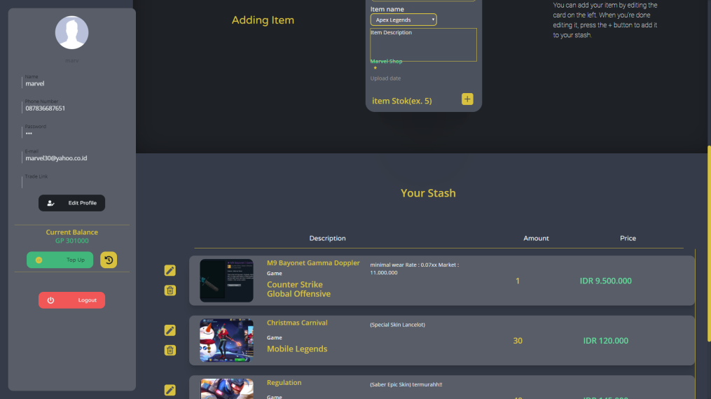

Gambar 3.5.2  
Halaman Profile (lanjutan)

3.4.6 Tampilan Shop

Pada halaman shop, memiliki sidebar yang kurang lebih sama dengan sidebar milik halaman channel. Yang membedakan sidebar shop dari sidebar channel adalah tombol untuk pindah ke halaman shop, tombol friends, tombol team berubah menjadi tombol untuk kembali ke halaman channel. Dan juga dibawah tombol tersebut terdapat list dari merchant yang menjualkan barang mereka di halaman website. User dapat menekan merchant tertentu untuk melihat item apa yang dijual oleh merchant yang ditekan. Sistem akan memfilterkan item yang muncul pada halaman shop menjadi hanya item yang dijualkan oleh merchant yang dipilih saja. List item berada dibawah list games dimana dapat dilihat pada gambar 3.6.2.

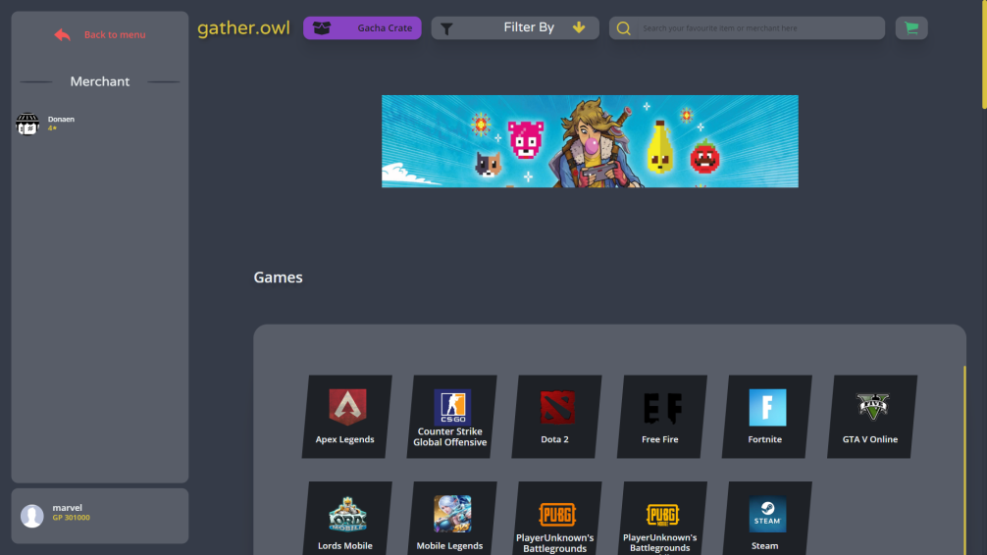

Gambar 3.6.1  
Halaman Shop

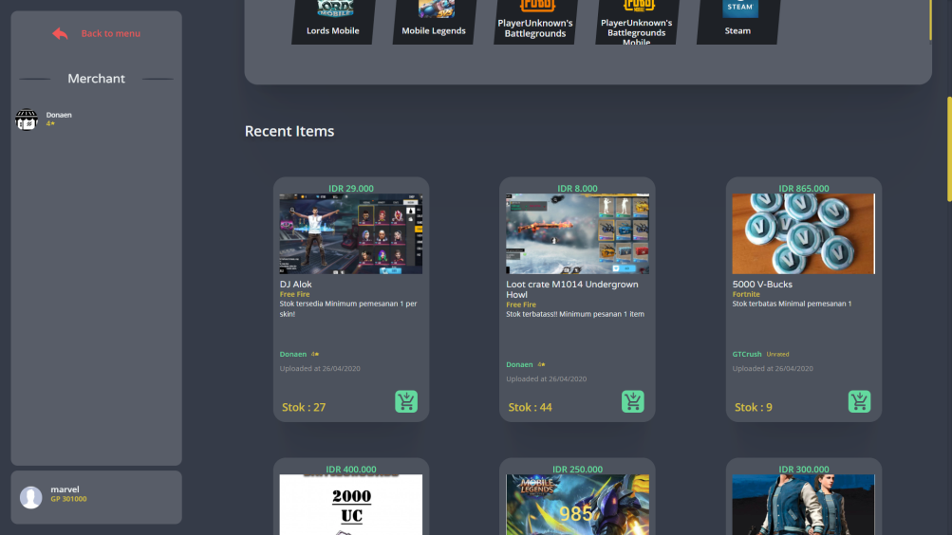

Gambar 3.6.2  
Halaman Shop (Lanjutan)

Pada bagian tengah halaman terdapat list item yang tersedia pada website, apabila user tidak menekan salah satu merchant maka halaman akan memperlihatkan seluruh barang yang dijual dari berbagai macam merchant. Pada bagian paling atas halaman terdapat fitur filter dan search yang digunakan untuk mem-filter barang-barang yang dijual untuk mempermudah pencarian user. Pada tampilan ini juga terdapat tombol cart pada bagian kanan atas halaman untuk mengecek barang apa saja yang telah dipilih user untuk dibeli. Dan juga terdapat banner yang digunakan sebagai promosi untuk beberapa game yang bekerja sama dengan website.

3.4.8 Tampilan Turnamen

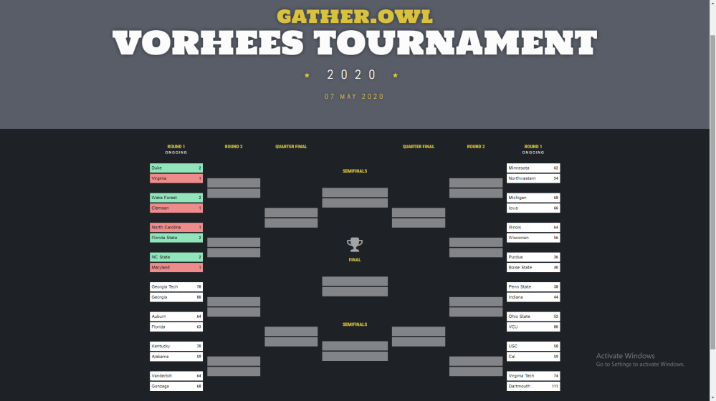 Halaman Turnamen merupakan halaman yang digunakan untuk memperlihatkan user akan keberlangsungan suatu turnamen yang telah dibuat oleh user lain atau admin. Apabila turnamen sedang berjalan maka akan muncul pemberitahuan bahwa turnamen sedang berlangsung. Tampilan yang ditunjukkan seperti *bracket* dimana ditunjukkan user atau team mana saja yang sedang atau akan bertanding. Apabila user atau team menang dalam pertandingan, user atau team tersebut akan maju ke kotak kosong selanjutnya dengan cara admin yang melakukan input dengan menekan bracket pertandingan yang telah selesai, dan akan bertanding dengan user atau team yang menang dari bagian lain sampai hanya tersisa satu user atau team yang menang. Menang atau kalahnya user atau team akan ditandakan dengan warna, hijau berarti menang dan merah berarti kalah.

Gambar 3.8  
Halaman Turnamen

3.4.7 Tampilan Cart

Halaman cart merupakan halaman dimana user dapat menglihat dan memastikan barang-barang yang ingin dibeli. Terdapat pula detail dari barang yang telah dimasukkan ke dalam cart. Detail barang berupa nama, deskripsi barang, harga, jumlah, dan subtotal. Pada halaman cart juga akan ditampilkan grandtotal yang akan dibayar oleh user dan saldo dari user. Apabila sudah dipastikan user dapat menekan tombol *checkout* untuk membeli barang.

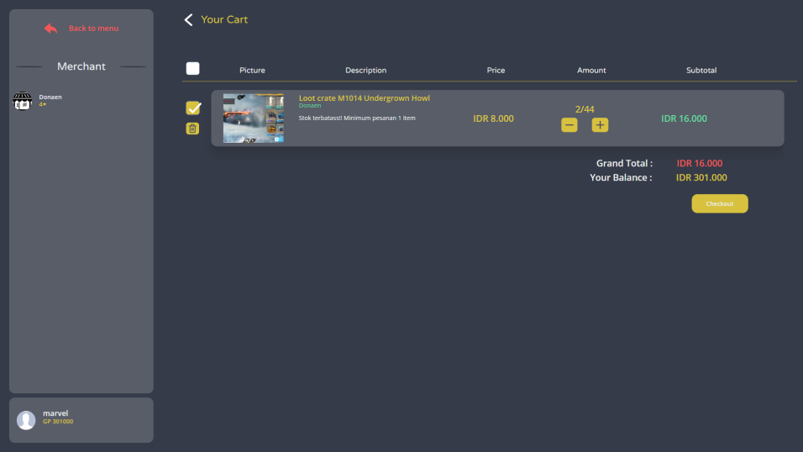

Gambar 3.7  
Halaman Cart

3.5 Algoritma Program

Pada Algoritma Program akan dijelaskan beberapa algoritma penting yang dipakai pada website. Tujuan dari sub bab ini yaitu menjelaskan secara sederhana algoritma-algoritma yang tidak umum, untuk mempermudah memahami program dan pembuat program. Algoritma tidak umum berarti fitur-fitur yang berkemungkinan hanya terdapat pada beberapa program atau website saja yang dimasukkan. Algoritma-algoritma pada sub bab ini akan dijelaskan melalui *pseudocode*.

3.5.1 Algoritma Create Pertandingan/Turnamen

Algoritma ini merupakan algoritma yang digunakan untuk membuat sebuah turnamen baru. Pertama, Sistem akan mengambil jumlah total pemain yang dapat mengikuti turnamen, lalu akan dibagi dua untuk sisi kanan dan kiri dan membuat *bracket* bagian final. Kemudian akan diproses dari separuh total untuk membuat bracket-bracket selanjutnya. Algoritma ini membuat turnamen dari dalam ke luar, yaitu dari 2, 4, 8 sampai n. apa bila terdapat minimal 4 ronde maka akan terbentuk semi final. Lalu apabila minimal 8 ronde maka akan terbentuk pula quarter final. Jika ronde lebih dari 8, misal 16 maka akan terbentuk ronde 1 dan seterusnya.

Algoritma 3.1 : Pseudocode Algoritma Create Pertandingan/Turnamen

1. Get total slot for current tournament
2. Get the half the maximum slot
3. Create Final Bracket
4. IF half the total slot != 1 THEN
5. Get another half for left and right side
6. Create SemiFinal Bracket
7. Set ctr_leftRight 🡨 1
8. Set ctr 🡨 0
9. Set round 🡨 false
10. WHILE ctr_leftRight * 2 <= leftSide
11. ctr_leftRight 🡨 ctr_leftRight * 2
12. IF ctr = 0 THEN create QuarterFinal
13. ELSEIF ctr > 0 THEN round 🡨 true
14. ENDIF
15. Auto increment ctr
16. LOOP
17. IF round = true THEN
18. Auto decrement round
19. Set totalRound 🡨 4
20. For i 🡨 ctr…1 LOOP
21. For j 🡨 1…totalRound LOOP
22. Create Round i Bracket
23. END LOOP
24. totalRound 🡨 totalRound * 2
25. END LOOP

LAMPIRAN A

ENTITY RELATIONSHIP DIAGRAM

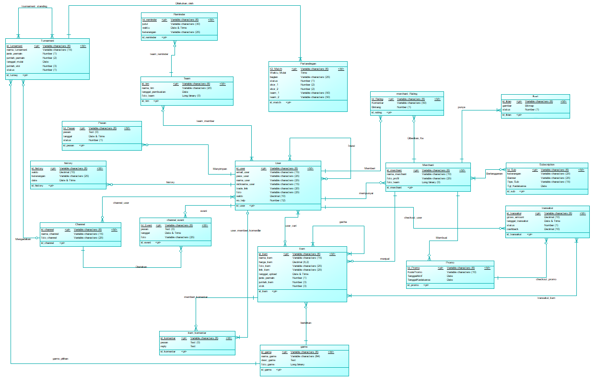

**Gambar A-1  
Entity Relationship Diagram (Conceptual Data Model)**

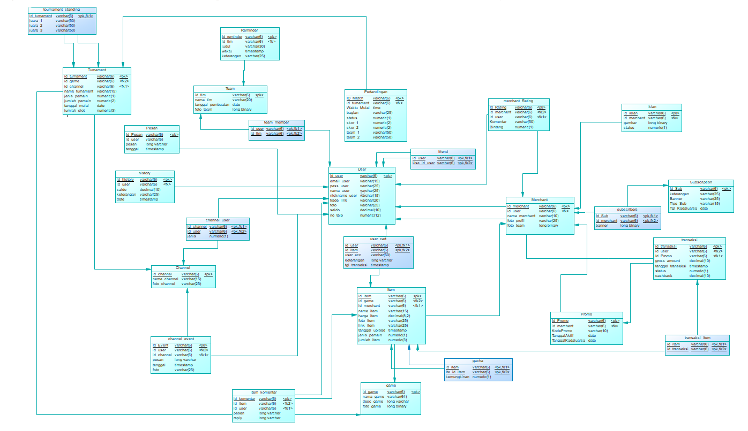

**Gambar A-2  
Entity Relationship Diagram (Physical Data Model)**

LAMPIRAN B

DATA FLOW DIAGRAM



**Gambar B-1  
Context Diagram**



**Gambar B-2  
Data Flow Diagram Level 0**